

JAARVERSLAG 2022 Stichting Pequenita

Op 24 juni 2005 werd na een korte voorbereidingsfase Stichting Pequenita opgericht met de volgende doelstelling: kleinschalige projecten ondersteunen die de sociaal-economische zelfstandigheid van vrouwen in ontwikkelingslanden met name in Suriname, Niger en Zuid-Afrika bevorderen.

Bestuurssamenstelling
Het bestuur bestaat uit drie bestuursleden t.w.:
- Geertruida Betlem, voorzitter en penningmeester;
- Pauline Françoise Wesselink, secretaris;
- Robin Kornelis Middel, algemeen bestuurslid.

Comité van Aanbeveling
In het comité van aanbeveling hebben de volgende mensen zitting: Conny Braam, Gerda Havertong en Geert van Kesteren.

Bestuursvergaderingen
Het bestuur heeft in 2022 digitaal vergaderd. Diverse onderwerpen zijn aan de orde gekomen zoals: 1. nieuwe en lopende projecten; 2. samenwerking met andere organisaties; 3 aanpassingen van de website (www.pequenita.nl); 4. werving van donoren; 5. het vaststellen van de nieuwsbrief over 2022. 6. Plannen om een benefietbijeenkomst te organiseren.

Projecten Burkina Faso
Het land heeft veel ellende meegemaakt in het afgelopen jaar. Een staatsgreep, terroristische aanslagen, extreme hitte, vernietigende regenbuien, hongersnood in diverse delen van het land. Met een zevental projecten heeft Pequenita het leven van een paar honderd vrouwen met hun achterban toch iets aangenamer kunnen maken.

Begin van het jaar ontvingen we een noodoproep van Aprodes. Het Bamdistrict was behoorlijk geteisterd door Al Qaida. Toch hadden de vrouwen hun landbouwactiviteiten hervat. Wat ze nodig hadden was benzine om hun koopwaar naar de markt te brengen.
Daar hebben we een kleine bijdrage aan geleverd. Eind van het jaar ontvingen we weer een noodoproep van Aprodes. De vrouwen in Loulouka hadden budget nodig om zaden voor sperziebonen te kopen, alsmede kunstmest. Met een bedrag van bijna € 1.500.- hebben we beide verzoeken gehonoreerd.

Van de vrouwengroep Nabonswendé in Ouagadougou ontvingen we een aanvraag om maїs, een naaimachine en zakken aan te kunnen schaffen. De groep bestaat uit 62 vrouwen, waaronder 20 jonge vrouwen. Ze zijn al actief bezig met zeep, pindakaas en pindaolie maken en willen de activiteiten uitbreiden met maїs verbouwen en malen (ze hebben zelf een molen aangeschaft). Inmiddels loopt het project goed.

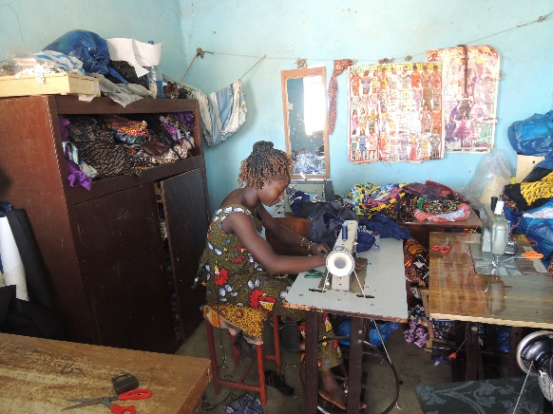
In het Oosten van Burkina Faso is Didi Laba van Coopérative Tamaye: Il y a l’Espoir vorig jaar een cursus naaien gestart voor 12 jonge zeer kwetsbare (wees)meisjes. Pequenita heeft toen de opleidingskosten (€ 2.000.-) betaald. Bij succes zouden wij ook het tweede jaar voor onze rekening nemen. Dat hebben we gedaan. Didi benadrukte in haar dankbrief dat het de eerste keer is dat een organisatie in dit afgelegen (code rood!) gebied een initiatief heeft beloond. Dit werkt stimulerend voor de jonge meisjes met allen een loodzwaar rugzakje.
Microfinanciering. Lenie Hoegen Dijkhof gaf – tijdens haar bezoek aan Nederland in oktober – aan, dat zij geregeld een verzoek krijgt voor een microkrediet. Dat gaat dan om bv. € 50.- voor het starten van een bedrijfje. In principe honoreert Pequenita alleen aanvragen van georganiseerde vrouwengroepen, maar wij wilden dit sympathieke idee: “fondsje microkrediet” toch belonen. Het betreft een bedrag van € 800.- Het is in goede handen bij onze counterpart. Eind volgend jaar evalueren wij het initiatief.
Ondersteuning en evaluatie: Ook hebben wij een klein bedrag ter beschikking gesteld aan een collega van onze counterpart om diverse – reeds door ons gehonoreerde – projecten te bezoeken, deskundig te ondersteunen en te evalueren.

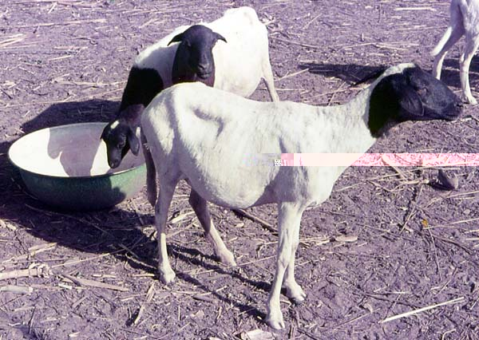
Begin december ontvingen we nog een aanvraag van “Les Femmes Battantes de Doulougou” in de provincie Bazega. Het betreft een groep van 20 vrouwen die hebben besloten de armoede te bestrijden en autonoom en financieel onafhankelijk te worden door middel van een schapenhouderij. Wij hebben de aankoop van 20 schapen en diervoer, de opleiding en de follow-up met een bedrag van nog geen € 2.000.- mogelijk gemaakt.

Donaties
In bijgaand financieel verslag valt te lezen dat er in 2022: € 8492.- aan donaties is ontvangen en dat € 9.600- aan zeven projecten is gedoneerd.
De donaties zijn vooral afkomstig van familie, vrienden en een vaste groep gulle gevers; verkoop van mooie sieraden en andere Toearegproducten op kunst- en kofferbakmarkten.
Uiteraard waren wij daar - naast de andere grote en kleine donaties - heel blij mee!
Dankzij de steun van de donateurs kan Pequenita de projecten ondersteunen ter bevordering van de sociaal-economische ontwikkeling van vrouwen in Suriname, Niger, Zuid-Afrika en Burkina Faso. Iedere gift, hoe klein of groot die ook is, komt daadwerkelijk op een goede bestemming terecht.

Tenslotte
Hopelijk breken voor Burkina Faso en ook voor Niger, waarvan wij in het afgelopen jaar geen aanvraag ontvingen, betere tijden aan. We zijn vol bewondering voor de overlevingsdrang en het optimisme van de vrouwen. Van alle gerealiseerde projecten ontvangen we keurige verslagen. De vrouwengroepen hebben altijd een eigen bankrekening geopend, hetgeen belangrijk is voor hun zelfvertrouwen en voor hun marktwaarde.

Bij onze projecten gaat het om redelijk kleine bedragen per project, maar met een effectief resultaat. Een financieel en bovendien een moreel steuntje in de rug van veel vrouwen kan tot een sprong voorwaarts leiden richting economische onafhankelijkheid. Pequenita hecht er belang aan om in de projectlanden goede counterparts te hebben.
In Suriname zijn uitstekende contacten met een lokale organisatie “Pandaasi”; in Niger verloopt het contact via “Tin Hinan” en in Burkina Faso met de lokale organisaties “Le Tisserin” en ”Aprodes”.
Met onze counterpart in Niger: Habsou van Tin Hinan is af en toe mail- app- en telefonisch contact. De eerder aldaar gehonoreerde projecten lopen goed: de graanschuur wordt steeds goed gevuld; de geitjes zijn goed voor af en toe een vleesmaaltijd; andere geiten leveren melk en kaas voor eigen consumptie en voor de markt; de microkredieten in Niamey blijven rouleren (€ 50.- per vrouw).
In Zuid-Afrika is het contact met “Engender” al enige jaren minder.
Vanaf medio 2005 tot en met eind 2022 heeft Pequenita 65 projecten gerealiseerd in de vier landen. Voor 2023 zitten alweer diverse projecten in portefeuille.

Het bestuur van Stichting Pequenita:

Trudie Betlem, Pauline Wesselink, Robin Middel
Juni 2023

